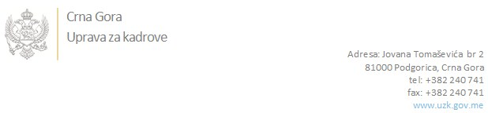

Br: 02/-100/20-5311/3

Podgorica, 23. Oktobar 2020. godine

U skladu sa članom 47 Zakona o državnim službenicima i namještenicima ("Službeni list CG", br. 2/18 i 34/19), a na osnovu Izvještaja o provjeri znanja, sposobnosti, kompetencija i vještina kandidata br. 02/1-100/20-5311/1 od 23.10.2020. godine, Uprava za kadrove utvrdila je

**LISTU ZA IZBOR KANDIDATA**

Po javnom oglasu br. 02/1-100/20-4489/2, objavljenom dana 25.09.2020. godine, za potrebe **Ministarstva vanjskih poslova**, za radno mjesto:

**Ataše - Diplomatska akademija**  - Izvršilaca: 1, na neodređeno vrijeme, VII1 nivo kvalifikacije obrazovanja:

* **PETAR IVANIŠEVIĆ - ostvareni broj bodova 17.13**
* **MLADEN ILINČIĆ - ostvareni broj bodova 16.52**

Odluka o izboru kandidata donosi se u skladu sa članom 48 Zakona o državnim službenicima i namještenicima ("Službeni list CG", br. 2/18), i dostavlja Upravi za kadrove najkasnije u roku od deset dana od dana prijema liste za izbor kandidata.

**DIREKTORICA**

**Svetlana Vuković**

Dostavljeno:

- Ministarstvu vanjskih poslova

- a/a